常州市新北区新华实验小学 形符 组课堂观察表

观察视角：
上课老师：  姚建法 | 内容：  两三位数加减法复习 | 班级：  二（1） | 时间：  2018.515
片段实录：  比一比：每组的哪题结果大？  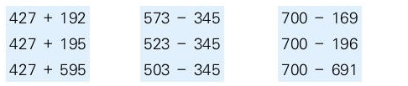  填一填：比比谁填得又对又快？  ① 365 + 405 ○ 356 + 405  ② 521 – 250 ○ 621 – 250  ③ 346 + 139 ○ 608 – 312  补充将3号添数成四位数：  ④ 3460 + 1392 ○ 6089 – 3123  想一想：下面的计算对吗？你是怎么想的？  3□7 + 6□5 = 8□1  补充：  3□7 + 6□5 = 9□2  3□7 + 6□5 = 10□2 |  | 思考或重建：  本节课教学目标明确，条理清晰，能关注学生的学习活动，使学生在动手、动脑、动口的愉快气氛中学习数学知识，让抽象枯燥的概念知识变得生动有趣，具体体现在以下几个方面：  - 比较中发现规律。通过加数、被减数、减数的变化引导学生通过数据的比较发现规律，提升学生估算意识。  2.推理中培养学生数感。通过末尾、数的位数等估计方式，学生在进行估算的同时，运用推理的方式提升了对数字的敏感性。  3.情景中引发估算需求。本课的最后一个环节，教师呈现了儿童自然科学院中数据信息，学生在“够不够”的比较中选择合理的计算方式，这也是数学生活化的体现，在情景中学生产生真实的估算需求。

观察者： 陈建锋

